**[ Vital_Clin Soluções em software]**

***Diagrama de Entidades de Relacionamento***

**Controle de Versão**

|  |  |  |
| --- | --- | --- |
| **Responsável** | **Modificação** | **Data** |
| André, Bruno e Rene | Alteração no MR | 09/06/2018 |
|  |  |  |
|  |  |  |
|  |  |  |

**Índice**

1. Objetivo 4

2. Atividades do Negócio 5

# Diagrama de Entidades de Relacionamentos

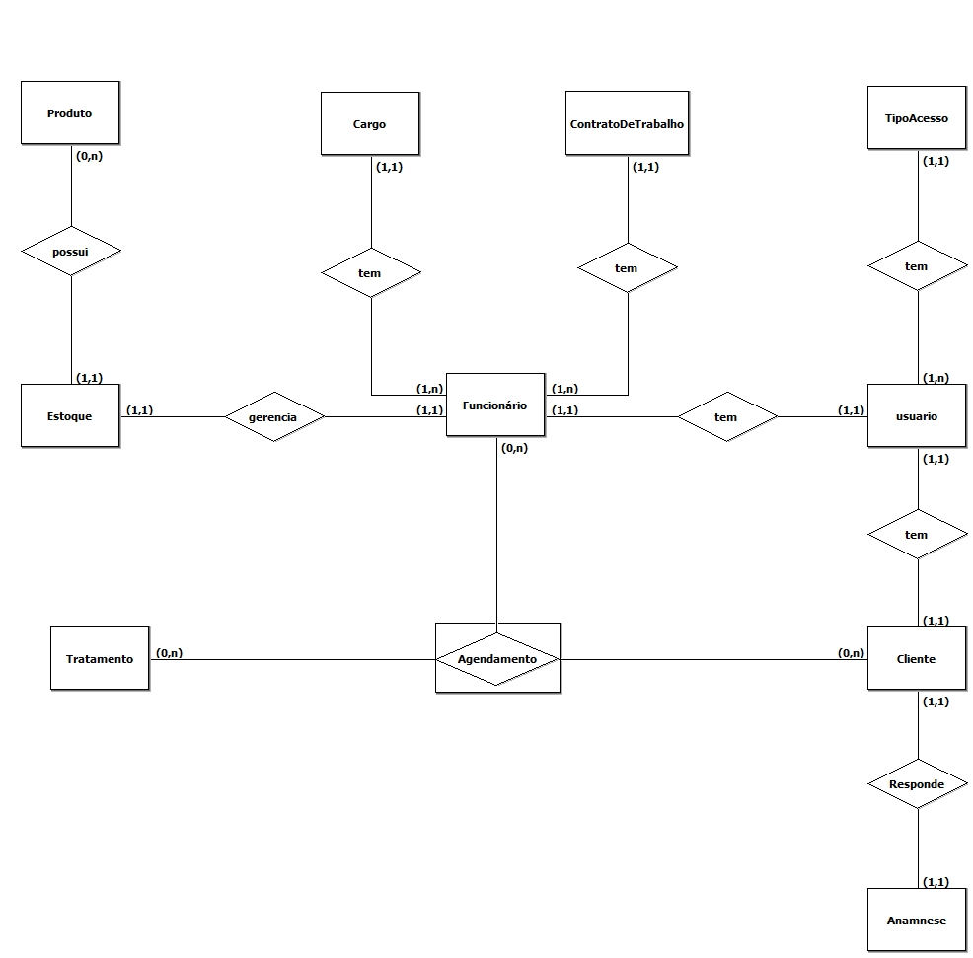

# Entidade Relacional

Tabela: tipoAcesso

Atributos: *id*, descricao

Tabela: usuario

Atributos: *id*, email,senha,tipoAcessoFK

Tabela: cliente

Atributos:*id*,nome,cpf,dtNascimento,sexo,logradouro,bairro,numero,cidade,uf,cep,telFixo,celular,situacao,usuarioFK

Tabela: cargo

Atributos: *id*,descricao

Tabela: contratoDeTrabalho

Atributos: *id*,descricao

Tabela: funcionario

Atributos: *id*,nome,cpf,dtNascimento, sexo,logradouro, bairro, numero, cidade,

uf, cep, telFixo, celular, situacao , usuarioFK , contratoFK , cargoFK , salario

Tabela: agendamento

Atributos: *id*,data,hora, status, situação, clientefk, tratamentofk, funcionariofk

Tabela: tratamento

Atributos: *id*, descricao

Tabela: Estoque

Atributos: *id*, status

Tabela: produto

Atributos: *id*, descricao, quantidade, preco, *estoquefk*

Tabela: Anamnese

Atributos: *id*,avaliador,pergunta,resposta,clientefk,tratamentofk